**Voeding en vertering werkblad les 6**

**Opdracht 1**

**Beantwoord de volgende vragen.**

1. Wie heeft er meer energie in zijn voedsel nodig, een jongen van 14 of een man van 70 jaar? Leg je antwoord uit
2. Wie heeft er meer energie nodig, een gymleraar of de directeur van de school? Leg je antwoord uit.
3. De lichamelijke inspanning heeft invloed op de hoeveelheid energie die iemand nodig heeft. Noem drie andere dingen die ook invloed hebben op hoeveel energie iemand nodig heeft

-

-

-

**Opdracht 2**

**Omcirkel het juiste antwoord.**

1. Wordt een groot gedeelte van je voedsel gebruikt als brandstof? ja/nee
2. Is Joule de maat om energie aan te geven? ja/nee
3. Is een kilojoule gelijk aan 100 joule? ja/nee
4. Heeft een bouwvakker minder energie nodig dan een juf? ja/nee
5. Heeft een jongere meer energie nodig dan een bejaarde? ja/nee
6. Hebben mannen evenveel energie nodig als vrouwen? ja/nee
7. Heb je ook energie nodig als je slaapt? ja/nee

**Plus opdracht:**

**Rekenen met kJ**

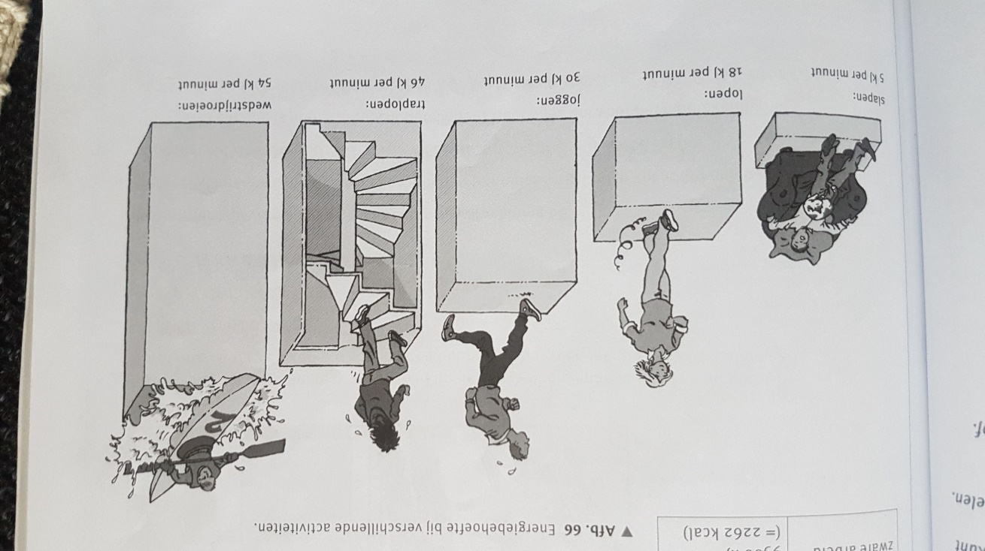Femke is een vrouw van 40 jaar die vandaag op kantoor heeft gewerkt. Nadat ze haar gemiddelde hoeveelheid kJ al heeft verbrand, gaat ze ook 45 minuten joggen en 15 minuten traplopen. Hoeveel kJ verbrandt Femke op deze dag? **Schrijf de berekening op.**













